# 把每一节的大纲整理出来

**PS：蓝色字迹的是未自学的或未整理的**

***加下划线和斜体的是重点***

**每章的习题都没练，复习的时候要练的。**

# 绪论

## 1、现代控制理论的介绍

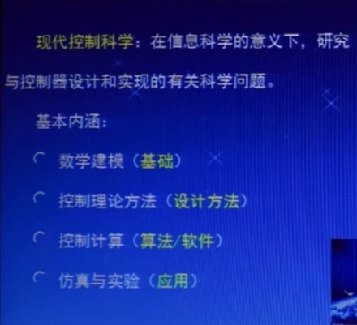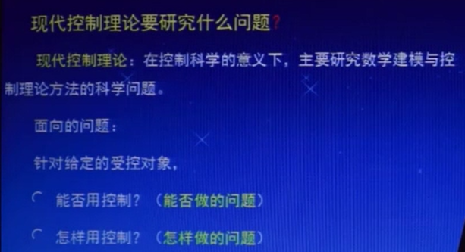

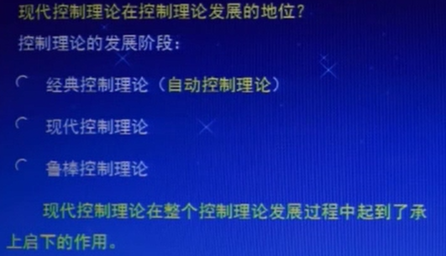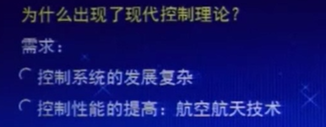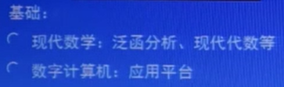

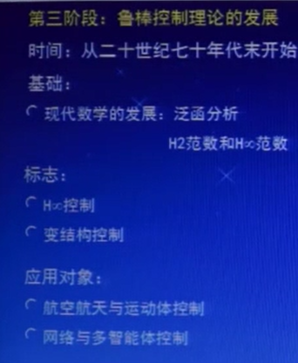

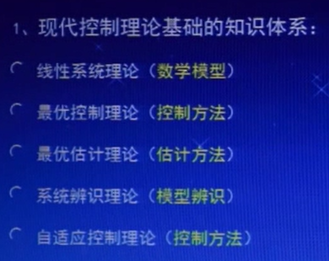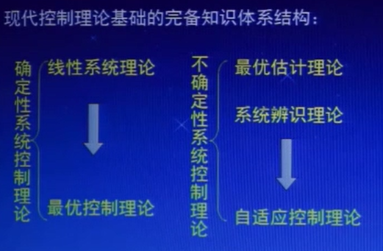

## 2、现代控制理论的先进性：

|  |  |  |
| --- | --- | --- |
|  | 经典控制理论 | 现代控制理论 |
| 模型方面 | 外部模型描述 | 内部模型描述 |
| 单输入单输出 | 多输入多输出 |
| 初值为0 | 初值不为0 |
| 结构特性方面 | 稳定性需求 | 稳定性、能控性、能观测性 |
| 设计方法方面 | 单回路设计 | 多回路设计 |
| 非优化设计（极点配置） | 优化设计（极点配置、最优化设计） |
| 设计思路 | 确定性系统控制（无随机因素） | 不确定性系统控制（随机因素） |

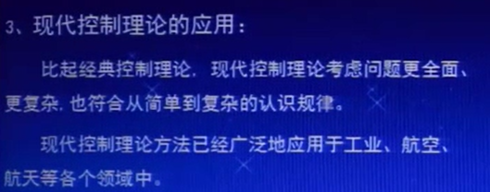

# 第二章 状态空间分析法

## 2.1 状态空间描述的基本概念

系统：由若干个部分相互联系来构成的有机整体（系统就是被控对象）

系统

内部信息

内部结构（信息间的相互关系）

状态：系统内部运动信息的集合是状态，状态的关系表示系统内部结构

状态变量：用变量来表示状态



状态向量：

状态空间：利用状态空间的线性相关性来解决状态变量数模最小的问题。

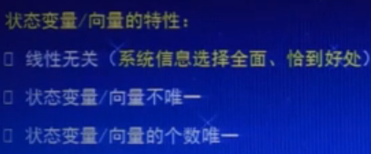

状态轨迹：

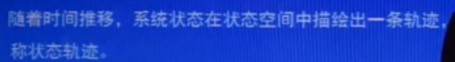

## 2.2 状态空间描述的动态方程

### 线性定常系统的动态方程；

动态方程（又叫状态空间方程）：

动态方程概念：状态方程、输出方程的组合称为状态空间表达式

动态方程的特性：

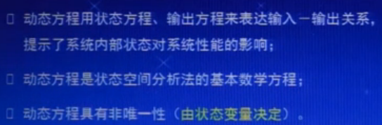

PS:系统的时变和定常、线性和非线性

#### （1）状态方程

形式：（一阶微分\差分方程）

状态变量的一阶导数与状态变量、输入变量关系的数学表达式，

即状态变量的一阶导数=f（状态变量，输入变量）

状态方程的特性：

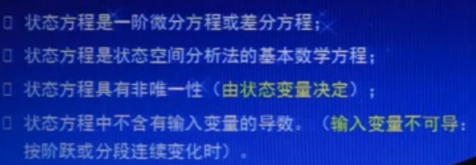

线性定常系统的状态方程：

各个系数矩阵的名称个阶层

#### （2）输出方程

形式：（代数方程）

系统输出量与状态变量、输入变量关系的数学表达式，即：输出变量=g（状态变量，输入变量）

输出方程的特性：

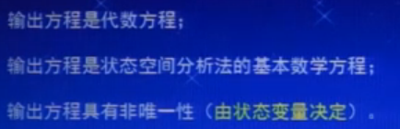

### 非线性系统的线性化：

1、工作点（平衡点）；见书P5

2、线性化后的动态方程：***详见书P6【重点】***

***P个输入，q个输出，n个内部变量***

各个系数矩阵：**A,B,C,D**

单输入单输出:p=q=1

多输入多输出:p,q

### 动态方程的线性变化 \\书P5

输入变量唯一，输出变量唯一

**PS:**线性变换的矩阵是可逆的

## 2.3线性定常系统动态方程的建立

**概念**：实现：

典型实现：

### 1．物理系统动态方程的建立

建立原则：

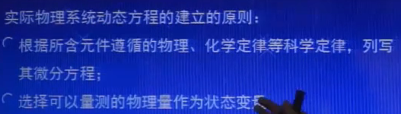

*选择可测量的量作为状态变量，几阶导数就有几个状态变量*

* 状态变量图：*正负号都要写*

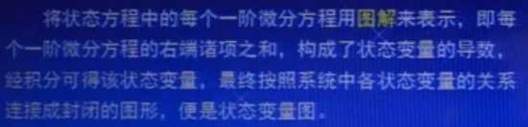

结构图并不同于状态变量图，结构图类似于传递函数，而状态变量图要求的更严格，eg仅含有积分器（1/s）、加法器、比例器三种元件和一些连接线。

### 2．由传递函数方框图建立动态方程 \\书P8+P16

把系统的传递函数结构图🡪状态变量图🡪动态方程

#### 绘制状态变量图的方法

**传递函数的分解？？**

**只有这一种方法吗？？**

一阶系统：

二阶系统: 1).分子为1时：变量代换，借助一阶系统的变换形式

2).分子≠1时：梅森公式

**PS**：1.状态变量的角标从右向左排，先排前向通道，再排反馈通道

***2.由结构图变换得到的状态方程不唯一***

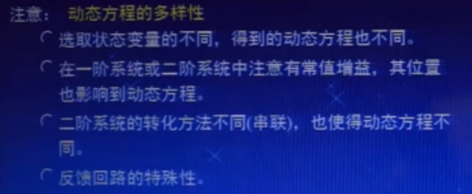

### 3.系统动态方程典型形式的建立//书P9

***对于初值的问题，典型形式时默认为0吗？？（因为拉氏变换的时候并没有考虑初值问题）***

### 能控型：

**  **

***是分母的系数，倒着排的，是分子的系数，倒着排的。***

### 能规范型：

### 对角型：求解系数时用到留数定理（自学吧）

### 约当型：

**PS：**（1）、同一个系统的能控规范形和能观测规范形中矩阵存在***对偶***关系

（2）、一个系统，它的标准形式（四种）都是唯一的

（3）、四种标准形式中：前两种无任何要求；对角型要求特征根为相异实极点；约当型要求特征根含有相同的实极点

（4）、当分子和分母同幂次时（一般都是分母的幂次高于分子），化成：常数项+一般项，即在一般情况的同时增加了一项：

## 2.4 线性定常连续系统状态方程的解

### 1.齐次方程的解（无控）\\与转移矩阵和初值有关

幂级数法： \\解的形式要背的



拉普拉斯变换法 \\解的形式要背的



**PS**：（1）、上节所学的建立系统的状态方程，是为了求出它的解，来描述状态的变化规律

（2）、此处与之前所学求解微分方程最大的差别在于：此处是矩阵，不是标量

### 2.状态转移矩阵的性质

2. ，可以用来求A阵
3. （3）和（6）都表明了的可分解性：（3）是时刻；（6）是时间段
4. 矩阵的逆和原矩阵的关系
5. 矩阵的初值可以不是0时刻，即可以用任意时刻的值作为初值

***（以上的这些规律均与标量的规律相同：书P19-P20有详解）***

1. ***好像不需要掌握***

### 3.非齐次方程的解//书P22有证明过程

（1）、积分法：

（2）、拉氏变换法：二者得出的**结果**是一样的**（要背的）**



***求解步骤在另一张纸上整理好了***

**PS：（1）、**二阶矩阵求逆：书P19

（2）、此处***计算***易错，请***注意***！！

（3）、最终的解要化成最简形式，即合并同类项等。

（4）零初值：x(0)=0

零输入：无控

初始条件为0：x(t0)=0,但t0不一定等于0，这三个这么理解对吗

### 4.传递函数矩阵

1）、由动态方程求传递函数矩阵（初始条件为0）

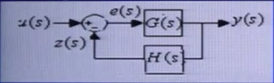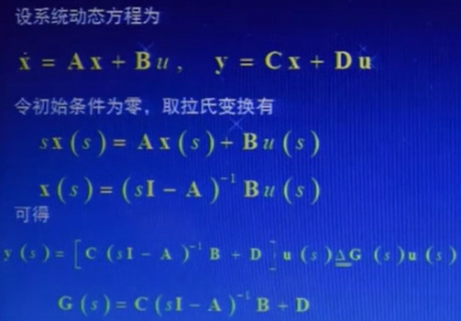

2）、闭环系统中的传递函数矩阵： 系统的形式如下：

开环传递函数：偏差向量与反馈向量的关系；

闭环传递函数：（书上写的是）：输入向量与输出向量的关系；

偏差传递函数：输入向量与偏差向量之间的传递关系

推导很好推，关键别把矩阵相乘的顺序弄反了：***信号和矩阵相乘时，从来都是矩阵*信号***

## 2.5 线性离散系统的动态方程及其解【还没复习】

假定：采样是等间隔的；在采样间隔内，变量是常值

### 1、线性离散系统的动态方程：

与线性连续系统建立方程的方法完全一致，只不过：连续系统是一阶微分方程，离散系统是一阶差分方程；连续系统是拉氏变化，离散系统是z变换；**阶跃输入是连续，脉冲输入是离散？？（对吗）**

具体表达式见书P28

### 2、线性定常系统的离散化：

前提假设：

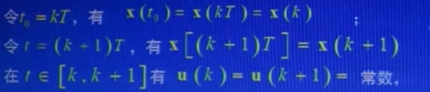

过程：

将假设前提带入连续系统方程的解中：

变量替换简化

表达式：

状态方程：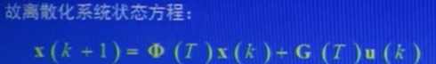

输出方程：

### 3、离散系统动态方程的解：书P30,自己看吧

* 动态方程的结构图（方块图）：类似于经典控制理论中的传递函数【下节再整理】

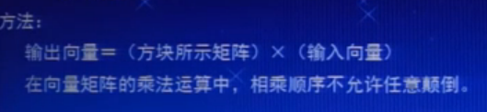

## 课后题整理【复习到这里了】

* 实际的系统也要进行总结
* ***不明白有些情况初值为0，有些情况初值不为0。这些有些情况是什么情况？？***

# 第三章 稳定性与稳定性判据

## 概述：

系统的内部特性：稳定性、能控性、能观测性

解的形式：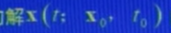

系统的稳定性，描述了系统在初始条件下（***初始条件不为0***），系统是否具有收敛性，***与输入无关***。

李亚普诺夫稳定性理论：***（均针对平衡点而言的）***

李亚普诺夫第一方法（间接法）

李亚普诺夫第二方法（直接发）

李亚普诺夫稳定性理论的优越性：

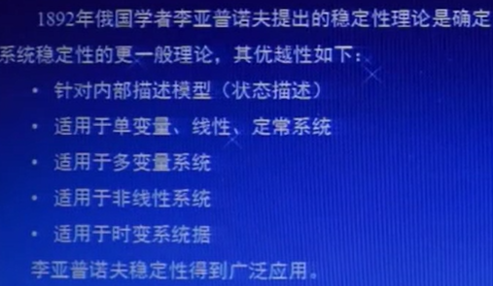

## 李亚普诺夫第一方法（定义法或第一法）

### 1、基本概念

（1）、平衡点：x的一阶导数等于0的点，即所有状态均不再变化的点。

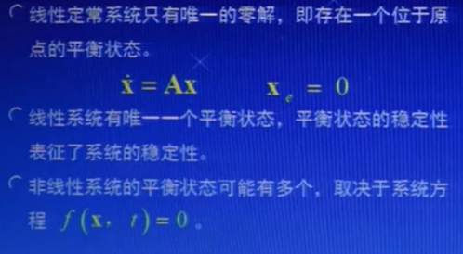

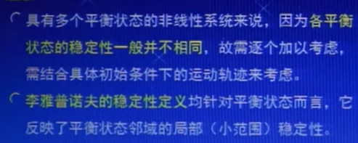

（2）、向量的范数

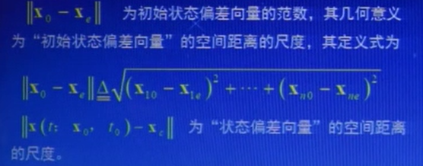

### 2、李亚普诺夫稳定性定义：

（1）李亚普诺夫意义下的稳定（局部） 经典控制理论中的临街稳定

（2）渐进稳定性（局部）：

（3）不稳定性：

（4）

加“大范围”字样表示全局范围内，未加“大范围”字样表示局部

（5）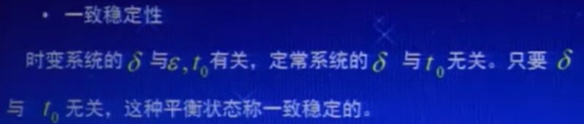

**PS：**

（1）、第一法不常用，由于非线性系统中的平衡点不好解等原因，只用于定性分析，不用于计算。第二法中无需求解。

（2）、书上P115右上角有实例，有助于理解第一法

（3）、局部和大范围的关系：平衡点多少的问题。如果有多个平衡点，则分析系统稳定性的时候就要在每个平衡点的局部进行分析；如果只有一个平衡点，那么局部就是大范围

## 李亚普诺夫第二方法（V函数法）：

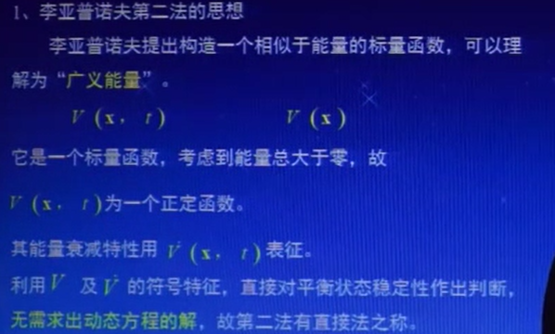

### 标量函数的正定性：

（域S包括全部状态向量的全部值，下同。）

标量函数的正定性：

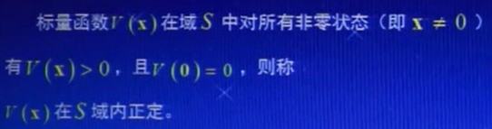

标量函数的负定性：

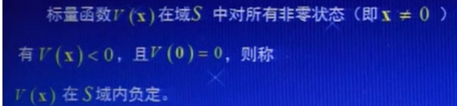

标量函数的负（正）半定性：

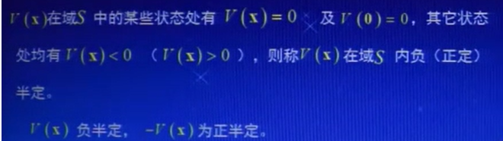

不定性：



标量函数的正定性不好判断，转化成二次型函数（线性定常系统，非线性的现在还不能解）的P矩阵的正定性，***如果P矩阵（对称矩阵）正定，则V正定***。***如何判断P矩阵的正定负定，详见书P117***

### 李亚普诺夫第二法

（1）、基本条件：均以原点为平衡点；V（x，t）有一阶连续偏导数

（2）、六条定理：见书P117-P118

PS：

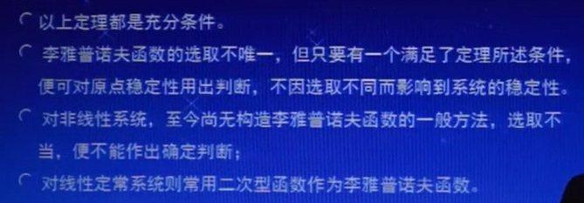

（1）、***零状态：向量X=[x1,x2,…]T中每个元素均为0，反之是非零状态***

（2）、V函数的选取不唯一，选的不好可能判别不出系统的稳定性，但是不会影响系统本身稳定性的判据；

（3）、编程算dV/dt的时候：

（4）、第二定理只判断是正定或是负定，没有考虑系统存在振荡收敛的情况，因此该条件是苛刻的

## 线性定常连续系统的稳定性判据

### 特征值判据：实际上是根据第一法来的

要会求特征值啊！！：  求出

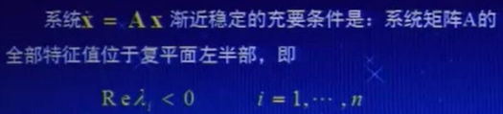

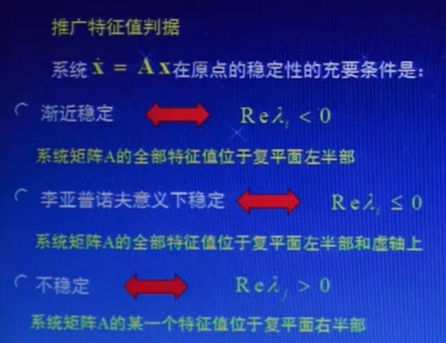

### 李亚普诺夫方程判据：

根据第二法来的，只能判断系统是渐进稳定还是不稳定

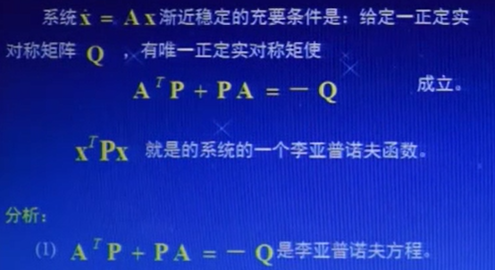

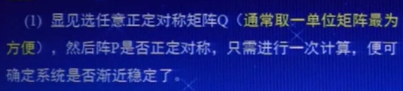

***结论：Q正定（任取的），V的一阶导数肯定是负定的。用李亚普诺夫方程解出P，P正定🡪系统渐进稳定；P负定🡪系统不稳定；其余的稳定性情况和程度还不确定，要结合其他的方法才能确定。***

【MOOC上有例题可以看一下】

### 3、定常离散系统的稳定性判据

***详见MOOC第五周倒是第一个视频【还未整理】***

## 稳定性总结

总体来讲，用特征根判别稳定性是最简单的了（但容易计算错误）。书P123有详细内容

# 第四章 线性系统的能控性和能观测性（书第二章）

## 1、凯莱哈密尔顿定理

定理、证明、推论，详见书P41

## 2、线性定常系统的能控性（控制问题）

（1）、定义

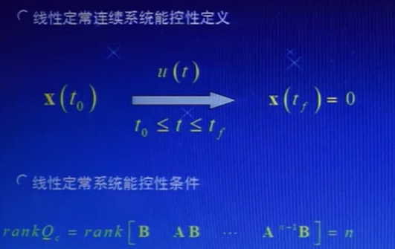

**（2）、秩判据：***（证明过程没看）*



## 线性定常系统的能观测性（估计问题）

（1）、定义

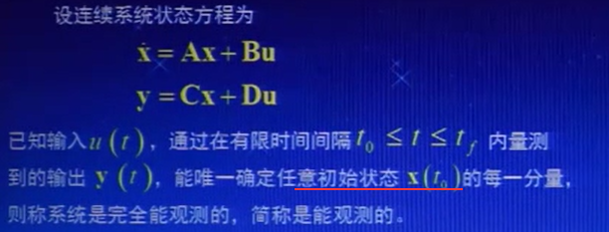

能观测性：是由输出确定状态（但由于状态方程的解=零输入+零初值，而输入已知，所以能观测性从“由输出确定状态”变成了“由输出确定状态的初值”问题）。

**（2）、秩判据**

*（证明过程没看）*

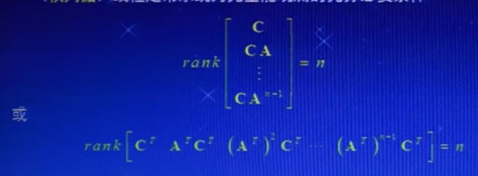

PS：离散系统的能控性和能观测性与连续系统的形式类似。

## 对偶原理

### （1）、对偶系统

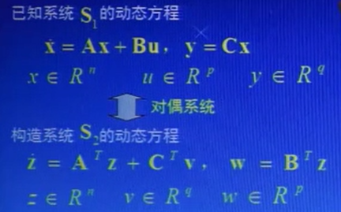

### （2）、对偶原理

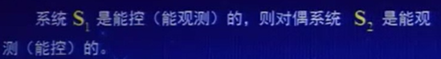

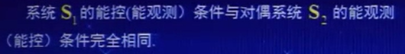

能控能观测的互化，即可用对偶系统的能观测性问题来研究原系统的能控性问题

### （3）、线性变换对系统内部特性的影响

1）、输入输出特性不变（传递函数矩阵不变）

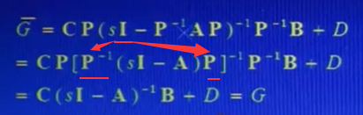

2）、稳定性不变（特征多项式或特征值不变）

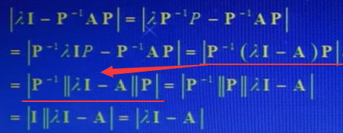【前两个都是要把单位阵拆成“逆矩阵”×“原矩阵”】

3）、能控性不变（变换后的Qc和变换前的Qc的秩一样）

4）、能观测性不变（变换后的Qc和变换前的Qc的秩一样）

## 5、线性系统的规范型结构分解

### （1）、能控性分解：步骤：

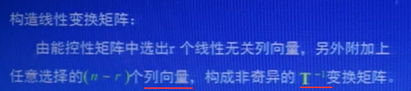

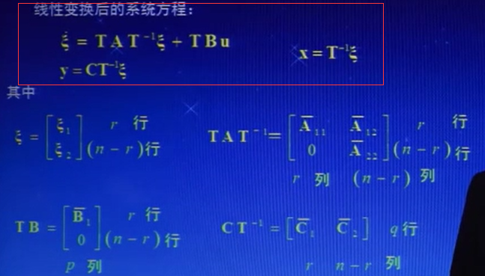

### （2）、能观测性分解：步骤：

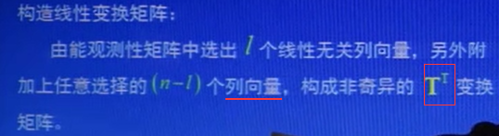

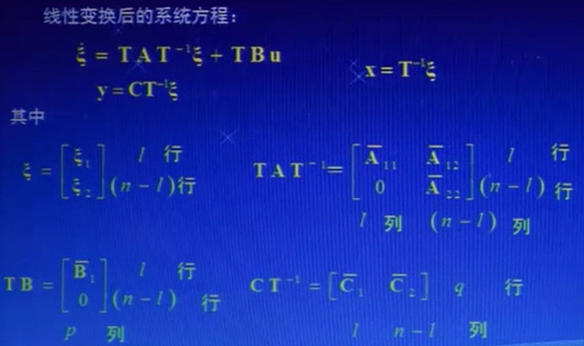

### PS:

（1）、***选择线性无关的列向量时，是可以从等价的矩阵中选择的。【对，，对吧？？书上例题中式这么给的（P94）。】***

（2）、传递函数只显示能控能观状态，其余状态均不能显示

## 问题：

1、系统为什么要能控？？能控有什么作用？？

把任意初始状态转移到平衡状态（或任意状态）是起稳定性作用吗？

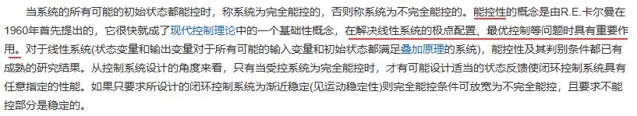这个解答合理吗？？

**2、矩阵的秩、矩阵的逆还不会算！！**

**书上的课后题还没看，要看一下的！！**

# 第五章 状态反馈与极点配置

## 一、反馈对系统的影响：

状态反馈结构图：

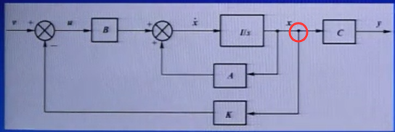

输出反馈结构图：

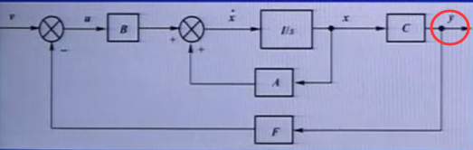

两者的关系：输出反馈可以看成一个特殊的状态反馈（矩阵之间的变量代换）

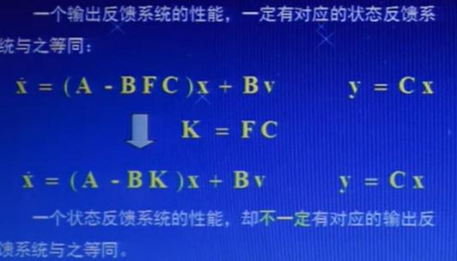

状态反馈和输出反馈对系统的影响（结论总结）：

***证明过程没看也没自己动手去推导，慕课的第一节视频***

|  |  |  |  |
| --- | --- | --- | --- |
|  | 能控性 | 能观测性 | 稳定性 |
| 状态反馈 | 不变（秩相等） | 变 | 变（因为系统矩阵A都变了） |
| 输出反馈 | 不变（输出反馈可以看成状态反馈，所以是不改变系统能控性的） | 不变（秩相等） |

## 二、单输入状态反馈

极点配置

***过程也没看，慕课第二节前两个视频***

## 三、状态反馈系统的稳态特性【视频看到这里】

***过程也没看，慕课第二节后两个视频***

能控系统一定是可镇定的，可镇定系统不一定是能控的

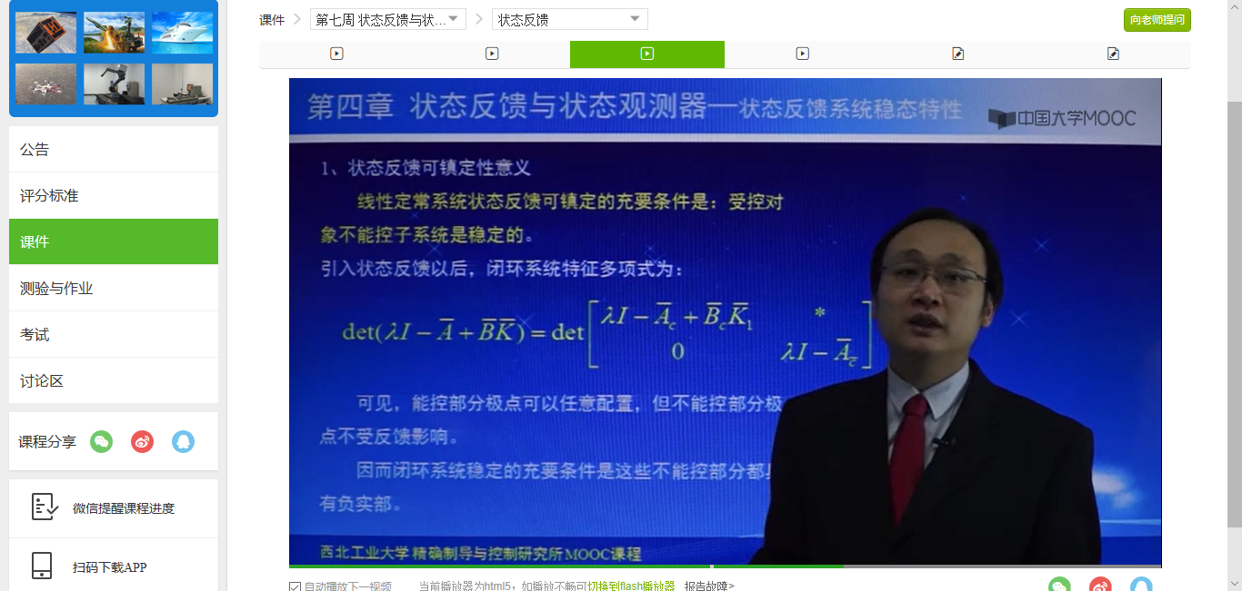

## 四、全维状态观测器

**1、实现任意极点配置的输出反馈**

要求：把输出引入到状态微分前（实际使用中式受限的）

而之前讲的：把输出引入到输入端，是不能实现任意极点配置的。

输出任意极点配置的证明过程在慕课上，就是写出把输出引入到状态微分前的状态观测方程，求特征根，发现由于反馈矩阵的元素影响着特征根的系数，所以可以实现任意极点的配置。

**2、全维状态观测器**

看到最后一节的第二个视频

## 五、分离定理